Пропоную Вашій увазі обновлену схему автоматичного інкубатора. Проект розробляв разом з колегою
із Казахстану всю роботу по програмі розробляв він, за що йому велике спасибі!.
Програма переведена на УКАЇНСЬКУ МОВУ!!!!
Мікроконтролер тепер використовується pic16f648A (оскільки виникли проблеми з нехватки памяті)
Для людей які немають змоги придбати даний контролер є прошивка під pic16f628a, проте вона дещо обмежена у своїх функціях.
При запуску інкубатора висвітлюється надпис Інкубатор Мрія і номер телефону.
Інкубатор володіє наступними функціями:
Температурна стабілізація здійснюється шляхом низькочастотної ШІМ модуляції (9 порт мікроконтроллера). Також є можливість задавання потужності нагріваючого елементя, для зменшення інерційності нагрівача. Температурна стабілізація задається у довільним значенні користувачем.
Автоматичний переворот працює по принципу подачі логічної 1 на 8 порт МК. В меню налаштувань можна задавати паузу від 0 до 999 хв, та необхідну тривалість від 0 до 999 с. Добавлена функція відключення двигуна.
Вологомір реалізований на датчику DHT11 він також може виконувати функцію датчика температури, проте точність температурної стабілізаціїї буде становити 0,5 С.
Датчик температури реалізований на мікросхемі ds 18b20. Крок вимірювання 0.1 С.
Годинник реалізований на програмному рівні.
Добавлено звуковий індикатор у разі спрацювання захисту, та кнопку reset.
Додатково добавлено аварійне живлення мікроконтролера у разі пропадання світла. В подальшому планується добавити ряд додаткових функцій типу вибір птиці, час інкубації та тип помилки, но це з часом.
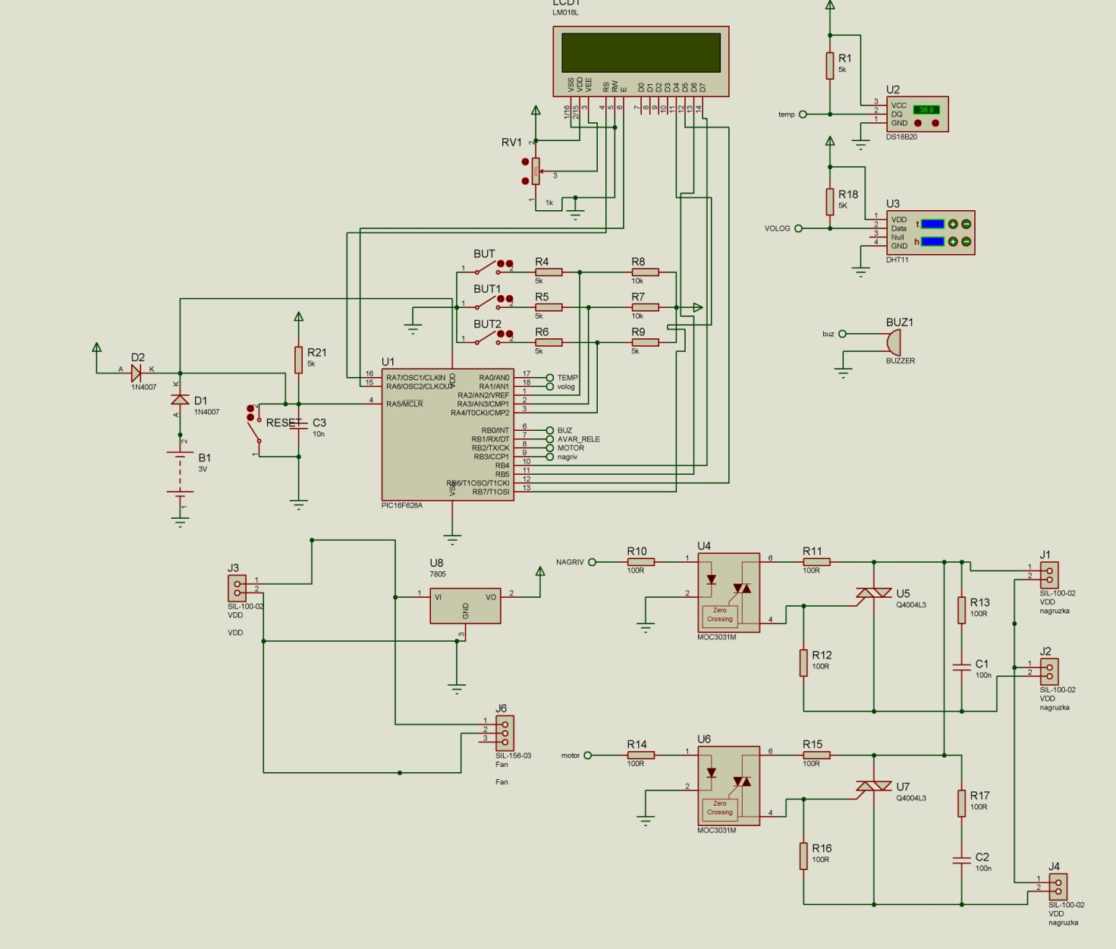
На конектор J3 подасться напруга 12 В, до конектора J5 підключається вентилятор. На роз’їм J1 подається змінна напруга 220 В, J2-J3 служить для підключення електро-нагріваючих пристроїв та двигуна, для перевороту яєць
В якості керування високовольтною напругою використано оптопару та симістор BT136 600. Тестував з теном потужністю 100 Вт симістори холодні :) в принципі їм грітись нема чого.

